§
INFORMAȚIE
privind creanțele cu termen expirat pe bugetul de stat și bugetele locale
la situația din 31 decembrie 2022

La situația din 31 decembrie 2022 creanțele cu termen expirat*, care rezultă din avansurile efectuate regulamentar, au constituit 11,1 mil.lei, inclusiv pe bugetul de stat – 9,1 mil.lei și pe bugetele locale – 2,0 mil.lei.
Din suma totală de 9,1 mil.lei pe bugetul de stat – 6,4 mil.lei constituie creanțele formate de la 6 până la 12 luni și 2,7 mil.lei constituie creanțele formate în mai mult de 1 an. Pe bugetele locale din suma totală de 2,0 mil.lei – 0,6 mil.lei constituie cele formate de la 3 până la 6 luni și 1,4 mil.lei – în mai mult de 1 an.
 |  | 31.12.2022 | 01.01.2022 | Devieri 31.12.2022  față de 01.01.2022
 |  | 31.12.2022 | 01.01.2022 | +/- | %
Total BS și BL |  | 11,1 | 47,3 | -36,2 | 76,3
Bugetul de stat |  | 9,1 | 45,9 | -36,8 | 80,2
Bugetele locale |  | 2,0 | 1,4 | 0,6 | 42,9

Comparativ cu 01 ianuarie 2022, creanțele cu termen expirat s-au micșorat cu 76,3 % sau cu 36,2 mil.lei, inclusiv la bugetul de stat cu 80,2 % sau cu 36,8 mil.lei iar la bugetele locale s-au majorat cu 42,9 % sau cu 0,6 mil.lei.
Din suma totală, ponderea creanțelor bugetului de stat constituie 82,0 % (9,1mil.lei) iar a bugetelor locale – 18,0 % (2,0 mil.lei).
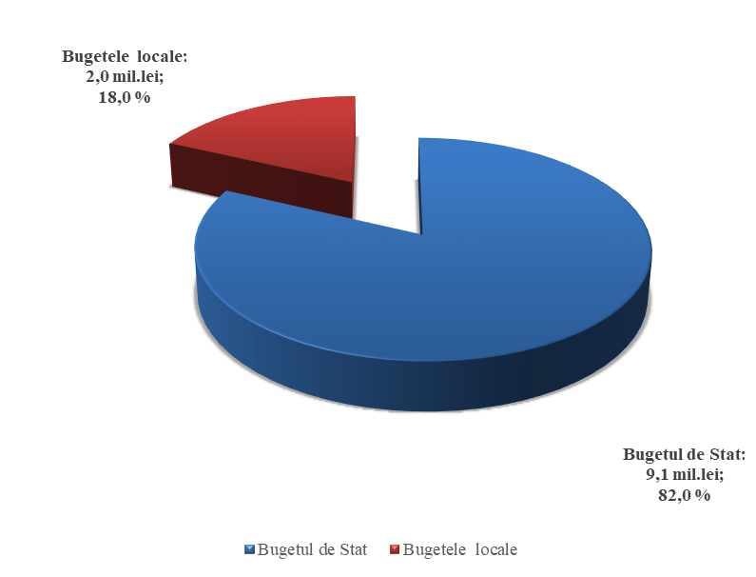

*Remarcă: Creanță cu termen expirat – drept al unei autorități/instituții bugetare de a pretinde de la o persoană fizică/juridică îndeplinirea unei obligații, asumată în baza actelor legislative, normative și juridice în vigoare, termenul de executare a căreia a expirat.
STRUCTURA CREANȚELOR
cu termen expirat pe bugetul de stat și bugetele locale
la situația din 31.12.2022 (mil. lei)

Creanțele cu termen expirat s-au majorat la reparații capitale ale mijloacelor fixe – cu 4,9 mil.lei
inclusiv:
- pe bugetul de stat – cu 4,8 mil.lei;
- pe bugetele locale – cu 0,1 mil.lei.

Creanțele cu termen expirat s-au micșorat la următoarele poziții:
- bunuri și servicii – cu 0,1 mil.lei pe bugetul de stat.
- procurarea mijloacelor fixe – cu 2,3 mil.lei, inclusiv:
- pe bugetul de stat – cu 2,9 mil.lei;
- iar pe bugetele locale s-au majorat – cu 0,6 mil.lei.
- alte cheltuieli – cu 38,7 mil.lei inclusiv:
- pe bugetul de stat – cu 38,6 mil.lei;
- iar pe bugetele locale – cu 0,1 mil.lei.

